新科研系统人员信息录入指南
——科研人员篇
1.进入科研管理系统后，进入“个人中心”，左侧菜单栏点击“人员信息”，点击“编辑”进入编辑界面，对于职称、手机号等基本信息可进行修改和确认。

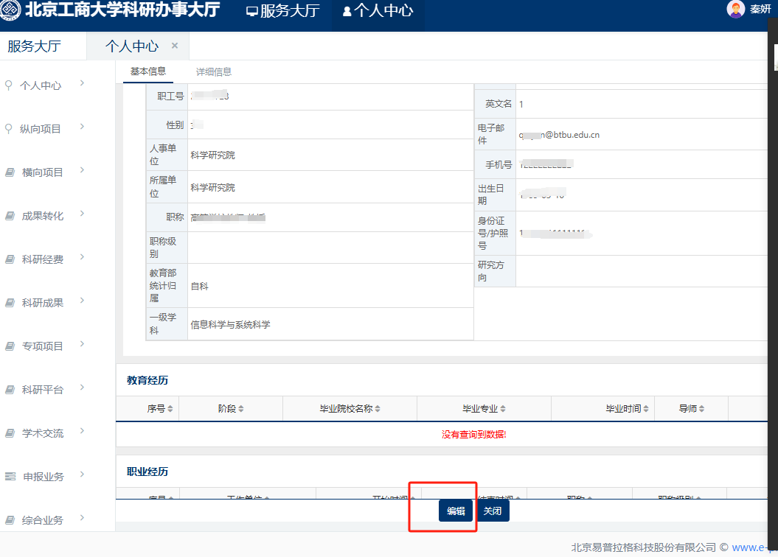

- 在编辑界面继续录入个人“职业经历”、“教育经历”、“导师经历”，可自行添加“行”信息，录入完成之后点击保存。
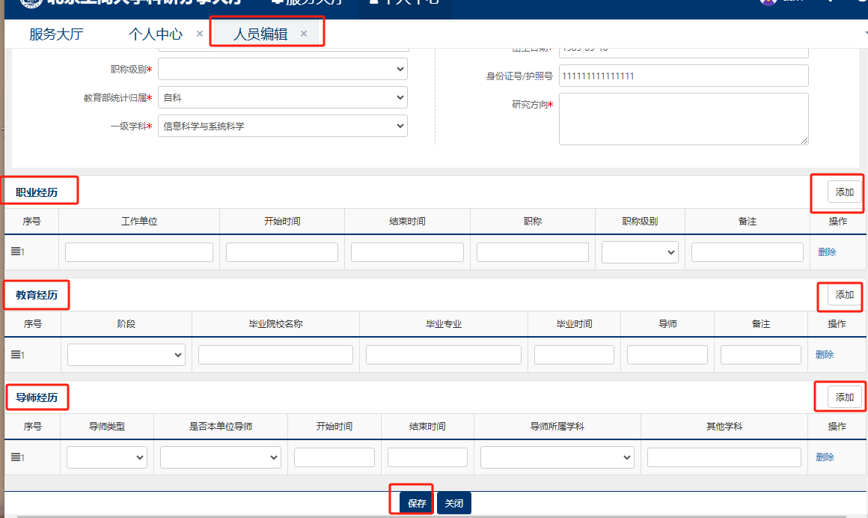
新科研系统人员信息统计指南
——科研秘书篇

1.科研秘书依次点击“科研队伍”——“人员列表”，进入单位人员列表。
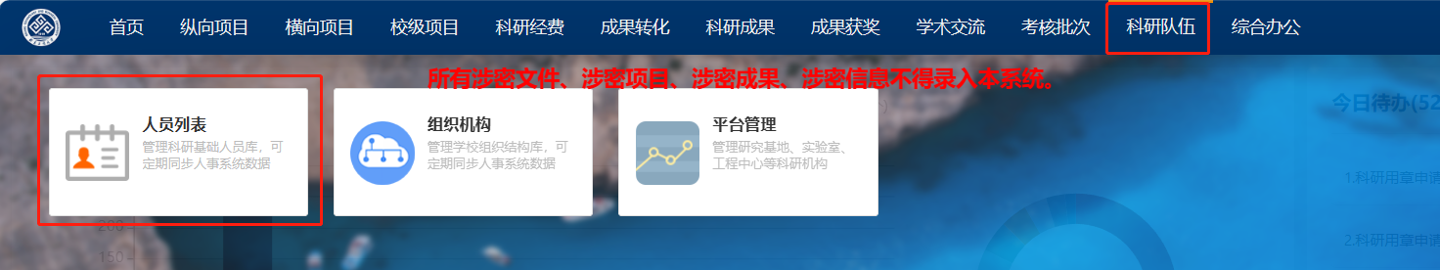

2.通过“已维护”、“未维护”按钮代表教职工是否已完善人员信息，“已维护”代表已经完善；“未维护”代表尚未完善，要及时提醒督促。
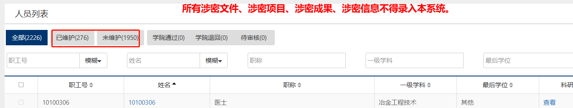

注：已维护括号里的数字代表人数，点击后进入的列表为276个已完成信息维护的人员列表。未维护同理。
